Instrukcja Obsługi –
Dodatek Neighbourhood Spy
Jakub Rybacki, jakub.rybacki@gmail.com

Warszawa, 2014
Spis treści
Słowem wstępu 3
Instalacja 3
Ostatni podobny (last Similar) 3
Przykład 4
Ograniczenie 4
Najnowszy obs (Recent Obs) 5
Ograniczenie 5
Worksheet Cleaner 6
Worksheet Cleaner - Column 7
Window Locker 8

Słowem wstępu
Niniejszy poradnik powstał w celu przedstawienia działania dodatku Neighbourhood Spy, pozwalającego na przyśpieszoną nawigację po arkuszu oraz jego uporządkowanie. W ramach pakietu użytkownik znajdzie:
- Możliwość nawigacji do obserwacji najbliższej bieżącej dacie
- Możliwość nawigacji do obserwacji do najbliższej obserwacji o podobnej wielkości
- Uporządkowanie wykresu pod względem dat

Instalacja
Instalacja wprowadzi pojawienie się w zakładce ‘Dodatki’ specjalnego menu dla pakietu, takiego jak na rysunku poniżej.
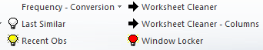
Oraz wprowadzone zostają następujące skróty klawiszowe:
CTRL + 7 (klawiatura numeryczna) | Worksheet Cleaner
ALT + 7 (klawiatura numeryczna) | Worksheet Cleaner – dane w kolumnach
CTRL + 8 (klawiatura numeryczna | Recent Obs
ALT + 8 (klawiatura numeryczna | Window Locker

Omówimy teraz funkcjonalność każdego z przycisków

Ostatni podobny (last Similar)
Celem działania tej funkcji jest możliwość wskazania, kiedy ostatni raz zanotowany został zbliżony poziom danej zmiennej. Program pozwala w szybki sposób stwierdzić, że dany odczyt jest np. najwyższy od upadku Lehman Brothers (dodatek pierwotnie powstał jako wsparcie w trakcie udzielania wywiadów)
Dla dokładniejszego zwizualizowania funkcjonalności posłuży następujący obraz:
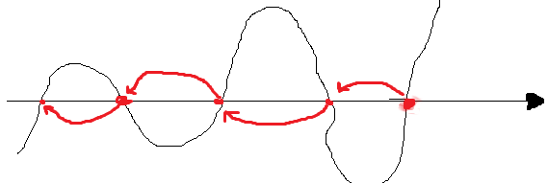
Dodatek będzie przeskakiwał do komórki, która zazwyczaj pokazywać będzie analogiczny poziom podczas tendencji spadkowej, po dwukrotnym kliknięciu zobaczymy kiedy osiągnięty został taki sam poziom w poprzedniej fazie wzrostu itd., itp.. Oczywiście dodatek nie zawsze będzie dysponował dokładnie lustrzaną wartością danej w poprzednich komórkach – w takim przypadku program wskaże miesiąc po którym nastąpiło przejście przez zadaną wartość.
Dodatek działa niezależnie od ułożenia danych – przed przystąpieniem do działania program zliczy liczbę wypełnionych wierszy i kolumn będących w tym samym poziomie/pionie co zadana komórka. W momencie kiedy wierszy będzie więcej program stwierdzi, że dane ułożone są w wierszach pojedynczej kolumny i vice versa w przypadku większej ilości kolumn zakładać będzie, że dane znajdują się w pojedynczym wierszu.
Na następnej stronie omówiony zostanie krótki przykład na podstawie faktycznych danych jednego z komponentów inflacji z biuletynu statystycznego GUS (mniej fortunnie traf padł na dane m/m).

Przykład
Nasze wywołanie rozpoczynamy od wartości z maja 2013 (wartość 99.8). Program w pierwszej kolejności wykona przeskok do komórki z lutego 2013, gdzie odnotowano zbliżony poziom 99.7.
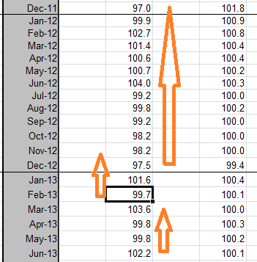
Następny przeskok szukać będzie wartości zbliżonej do poprzedniego wyniku – efektem będzie skierowanie wskazania do komórki z grudnia 2012, bowiem pomiędzy grudniem a styczniem nastąpiło przekroczenie zadanej bariery.
Należy mieć jednak świadomość, że nową bazą dla kolejnego wyszukiwania będzie poziom 97.5. Dlatego też program ominie wartości z września 2012 kierując bezpośrednio do grudnia 2011.

Ograniczenie
Program przerwie wykonywanie w momencie kiedy w wierszu/kolumnie pojawi się pusta wartość, bądź taka, która zawiera błąd w formule.

Najnowszy obs (Recent Obs)
Celem tej funkcji jest wskazanie wiersza z możliwie najświeższymi danymi z obecnego miesiąca (albo ich prognozą).
Naciśnięcie przycisku spowoduje przeszukanie 3 pierwszych wierszy oraz kolumn w poszukiwaniu wartości najbardziej zbliżonej do obecnej danej. Podświetlany jest cały wiersz, podnobnie jak na rysunku poniżej (gedzie nota bene warto by zaktualizować dane):
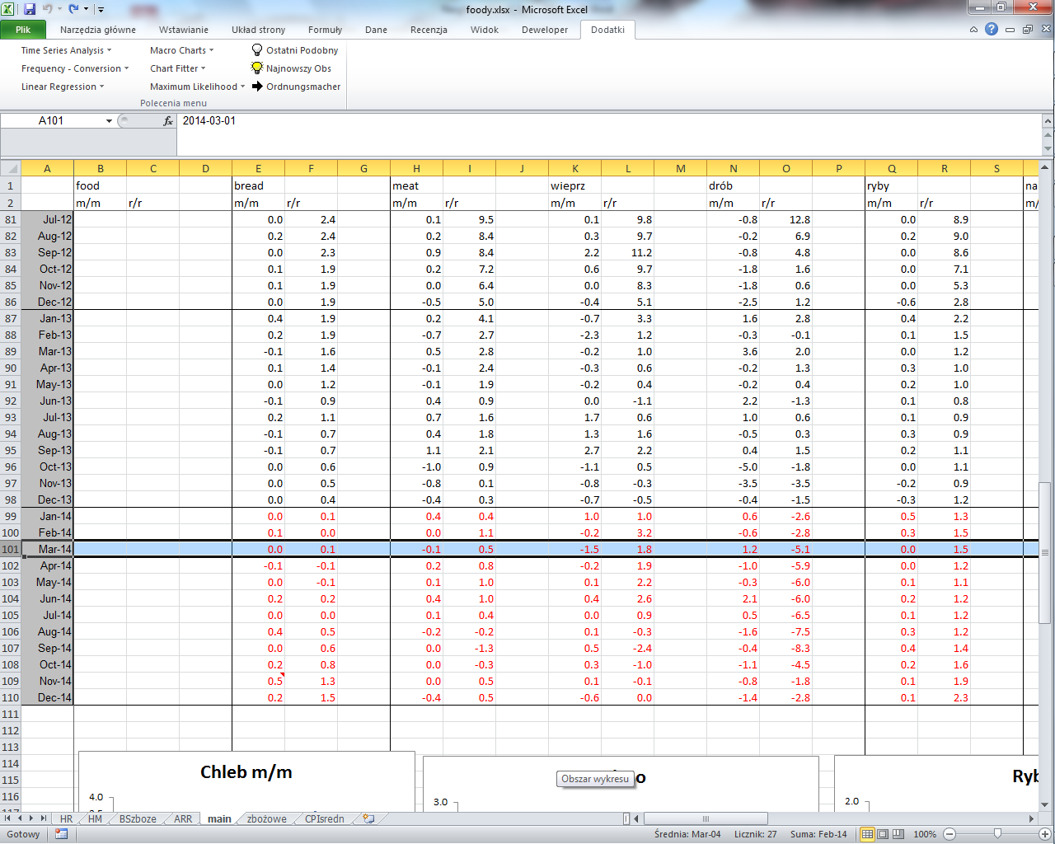

Ograniczenie
Program przerwie poszukiwanie w momencie kiedy w którejś z pierwszych 3 wierszy/kolumn pojawi się błędna formuła.
Program rozpoznaje wyłącznie poprawne formaty dat.

Worksheet Cleaner
Celem tego programu jest zaprowadzenie względnego porządku w arkuszu. Program buduje podkreślenie dla ostatniej obserwacji w roku dla danych miesięcznych i kwartalnych Program uznaje wartość za ostatnią obserwację w roku jeżeli:
- Pochodzi ona z grudnia - miesiąc w poprawnym formacie daty Microsoft Excel wynosi 12. Takie rozwiązanie sprawia, że w przypadku danych tygodniowych podkreślane będą 4 grudniowe obserwacje, w przypadku danych dziennych będzie ich około 25 (raczej nie zalecane stosowanie).
- Jest zakodowana w konwencji 4kwXX, bądź 4QXX (dane kwartalne). Pakiet MS Excel pozwala na automatyczne, poprawne przeciąganie takich formatów, choć niestety jedynie we właściwej sobie wersji językowej.
Program działa podobnie jak znajdywanie najnowszej obserwacji – sprawdzane są pierwsze trzy kolumny (program jednak nie robi linii pionowych, jeżeli dane ułożone są w pojedynczym wierszu), dodatkowo funkcja reaguje alergią na błędy w formułach.
Dodatkowo należy zauważyć, że program całkowicie czyści wszelkie linie poziomie z dołu i góry komórki, jeżeli nie należą one do ostatniego miesiąca bądź ich daty są niepoprawnie rozpisane. Efekt działania widoczny był na poprzednim obrazku:
Jak możemy dostrzec program pozostawia wszelkie formatowanie poza liniami poziomymi.

Worksheet Cleaner - Column
Program analogiczny jak w przypadku wierszy, jednocześnie jak nazwa wskazuje jego działanie opiera się na danych ułożonych w kolumnie. Zdjęcie z przejścia Cleanera po danych PKB w moim arkuszu przedstawia się następująco:
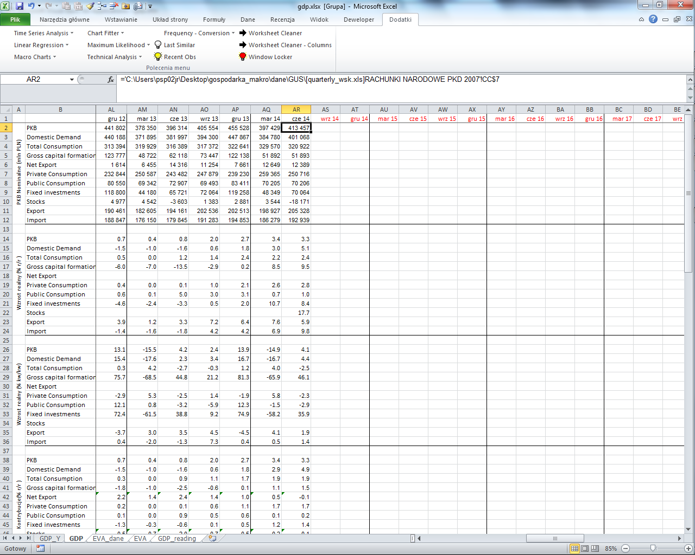
Wszelkie formatowanie poza liniami pionowymi zostaje zachowane.

Window Locker
Celem tego programu jest zautowamytozwanie blokowania okna, w nowotworzonych arkuszach. Miejsce gdzie powinno zostać zablokowane komórki wybierane jest na podstawie znajdywanej pierwszej komórki zawierającej poprawny format daty. Program działa zarówno z danymi ułożonymi w wierszach, jak i kolumnach, schemat jego działania przedstawia następująca procedura:
- Przeszukaj 49 pierwszych wierszy (od 2 do 50), każdorazowo zajrzyj do pierwszych 3 kolumn (1 do 3). Jeżeli w arkuszu pojawi się data (powiedzmy w punkcie o współrzędnych I i J), przerwij pętle i zablokuj arkusz w I-tym wierszu i J+1 kolumnie
- Jeżeli pierwsze wyszukiwanie nie przyniosło rezultatów przeszukaj 49 pierwszych Kolumn (od 2 do 50), każdorazowo zajrzyj do pierwszych 3 wierszy (1 do 3). Jeżeli w arkuszu pojawi się data (współrzędne j, i), przerwij pętle i zablokuj arkusz w j+1-tym wierszu i i-tej kolumnie
Program uznaje wyłącznie poprawny format daty.

